Examen parcial #2

Vídeo:

Instrucciones
Para cada uno de los siguientes problemas:
- [15%] Seleccione y marque todas las propiedades que dicho problema posee.
- [35%] Demuestre que el problema posee dichas propiedades siguiendo los procedimientos vistos en clase (no valen ejemplos como respuestas).
- [30%] Plantee un algoritmo en pseudocódigo para resolver el problema, siguiendo el paradigma correspondiente a las propiedades identificadas en los incisos anteriores.
- [20%] Programe su algoritmo y grabe un video de su algoritmo ejecutando al menos tres (3) casos de prueba no triviales, incluyendo una explicación narrada por usted (no narradores automáticos) acerca de cómo el algoritmo está operando para producir sus resultados. Cargue su video a YouTube como no listado y comparta el enlace para su entrega.

Para demostrar las propiedades, recuerde:
- Que la subestructura óptima depende de las decisiones posibles, los subproblemas que éstas generan; y la necesaria optimalidad.
- Que los algoritmos de programación dinámica requieren caracterizar la solución óptima, plantear la relación de recurrencia; y proveer la solución apoyada en dicha relación de recurrencia.
- Que las matroides ponderadas son parejas de conjuntos (𝑆, 𝐼) donde 𝑆 es el conjunto de objetos del problema (esencialmente, los que conformarán la solución); e 𝐼 es la familia de subconjuntos de 𝑺 llamados independientes, que presentan las propiedades de herencia e intercambio. La comparación entre los elementos de 𝑆 se da mediante una función de peso 𝒘.
- Que la greedy-choice property de por sí es un criterio de decisión que elige óptimos locales, y que su presencia en un problema de optimización que tiene subestructura óptima garantiza que el problema se puede resolver con un acercamiento greedy.

Debe realizar sus entregas en Canvas, incluyendo:
- Documento PDF con sus respuestas, incluyendo enlace a repositorio de GitHub o BitBucket con el código para sus respuestas. El objetivo del repositorio es evidenciar el progreso de desarrollo.
- Archivos de código fuente (además del enlace al repositorio en su PDF).

Problemas
1. [30 puntos] Considere el problema de “hacer sencillo”: dado un monto 𝑚, buscamos alcanzar dicho monto con la menor cantidad de monedas posible. Las monedas tienen las siguientes denominaciones: {1,5,10,25}. Podemos tomar todas las monedas que necesitemos de cada denominación.
○ Subestructura óptima
○ Subproblemas traslapados

○ Greedy-choice property
○ Se puede modelar como una matroide ponderada

DEMOSTRACIÓN

Sea OPT(m) la cantidad mínima de monedas necesarias para formar el monto m con las denominaciones {1, 5, 10, 25}. Para cualquier moneda c que se use como parte de una solución factible, el problema restante es formar m - c con la menor cantidad posible de monedas. Por eso, una forma de caracterizar la solución es:

OPT(m) = 1 + min(OPT(m - c)), para c ∈ {1, 5, 10, 25} y c ≤ m

Esta formulación muestra subestructura óptima. Si una solución óptima para m usa una moneda c, entonces la parte restante que forma m - c también debe ser óptima. Si no lo fuera, se podría reemplazar esa parte por una solución con menos monedas y se obtendría una solución mejor para m, lo cual contradice la definición de OPT(m).

También existen subproblemas traslapados cuando el problema se plantea con la recurrencia anterior. El mismo monto intermedio puede aparecer desde diferentes decisiones previas. Por ejemplo, el estado OPT(x) puede necesitarse al resolver varios montos mayores. Por eso, una solución de programación dinámica podría guardar los valores ya calculados para no repetir trabajo.

Además, para este conjunto específico de monedas, existe greedy-choice property. La elección greedy consiste en tomar la moneda de mayor denominación que no exceda el monto restante. Esta elección es segura porque, en este sistema, reemplazar una moneda de mayor denominación por monedas menores nunca reduce la cantidad de monedas usadas para cubrir ese valor. Por lo tanto, puede existir una solución óptima que contiene la primera elección greedy.

Después de hacer esa elección, queda nuevamente el mismo tipo de problema sobre el monto restante. Como el problema tiene subestructura óptima y la elección local puede formar parte de una solución óptima, se puede resolver correctamente con un algoritmo greedy para estas denominaciones.
PSEUDOCÓDIGO

algoritmo hacer_sencillo(m)
entrada:
m: monto entero en centavos
salida:
cantidad de monedas usadas por denominación
cantidad total mínima de monedas

monedas ← [25, 10, 5, 1]
resultado ← diccionario vacío
total_monedas ← 0
restante ← m

para cada moneda en monedas hacer
cantidad ← restante div moneda
resultado[moneda] ← cantidad
total_monedas ← total_monedas + cantidad
restante ← restante mod moneda
fin para

retornar resultado, total_monedas
fin algoritmo

CÓDIGO
El código se encuentra en el archivo problema1_monedas.py y estos son los casos de prueba utilizados:

caso | entrada | salida esperada
1 | m = 293 | 25: 11, 10: 1, 5: 1, 1: 3; total = 16
2 | m = 68 | 25: 2, 10: 1, 5: 1, 1: 3; total = 7
3 | m = 99 | 25: 3, 10: 2, 5: 0, 1: 4; total = 9

2. [30 puntos] Knapsack problem fraccionado: el problema visto en clase de un ladrón con una bolsa que aguanta 𝑊 unidades 𝑢 de peso, y busca robar el máximo valor que pueda de una selección de 𝑛 artículos, donde el artículo 𝑖 tiene precio 𝑝_{𝑖} y hay 𝑤_{𝑖} 𝑢’s disponibles del mismo. No es necesario robar el artículo completo; es posible tomar porciones del mismo (a nivel de 𝑢’s).

○ Subestructura óptima
○ Subproblemas traslapados

○ Greedy-choice property
○ Se puede modelar como una matroide ponderada

DEMOSTRACIÓN

- Definimos r_i = p_i / w_i como el valor por unidad de peso del artículo i.
- Sea OPT(W, A) el valor máximo que puede obtenerse con capacidad W y conjunto de artículos A. Si una solución óptima toma x unidades de peso del artículo i, entonces queda una capacidad W - x y un subproblema sobre los artículos restantes o sobre la cantidad restante disponible del mismo artículo.
- La subestructura óptima se cumple porque la parte restante de la solución también debe ser óptima. Si después de tomar x unidades del artículo i la selección para la capacidad W - x no fuera óptima, existiría otra selección con mayor valor para esa misma capacidad. Al reemplazarla en la solución original, se obtendría un valor total mayor, contradiciendo que la solución inicial era óptima.
- El problema también tiene greedy-choice property. Como se permite tomar fracciones, cada unidad de peso del artículo i aporta valor r_i. Por lo tanto, si existe capacidad disponible, conviene asignarla primero al artículo con mayor r_i, porque ninguna otra unidad de peso disponible produce mayor valor.
- La validez de esta elección se justifica por intercambio.
- Supongamos que una solución óptima usa una cantidad positiva de un artículo j con r_j menor que r_i, mientras todavía era posible usar esa misma cantidad de peso del artículo i. Al intercambiar esa cantidad de peso de j por i, la capacidad usada no cambia y el valor total aumenta o se mantiene.
- Por lo tanto, existe una solución óptima que incluye la elección greedy. Luego queda un subproblema del mismo tipo con menor capacidad, así que el algoritmo greedy es correcto.
.

PSEUDOCÓDIGO

algoritmo knapsack_fraccionado(W, artículos)
entrada:
W: capacidad máxima de la mochila
artículos: lista donde cada artículo i tiene precio p_i y peso disponible w_i
salida:
valor_total obtenido
cantidad tomada de cada artículo

para cada artículo i en artículos hacer
i.valor_por_unidad ← i.precio / i.peso
fin para

ordenar artículos de mayor a menor según valor_por_unidad
valor_total ← 0
capacidad_restante ← W
solución ← lista vacía

para cada artículo i en artículos hacer
si capacidad_restante = 0 entonces
terminar ciclo
fin si

cantidad_tomada ← min(i.peso, capacidad_restante)
valor_obtenido ← cantidad_tomada * i.valor_por_unidad

agregar a solución: artículo i, cantidad_tomada, valor_obtenido
valor_total ← valor_total + valor_obtenido
capacidad_restante ← capacidad_restante - cantidad_tomada
fin para

retornar solución, valor_total
fin algoritmo

CÓDIGO:
- En el archivo problema2_knapsack_fraccionado.py está la solución
Caso | Entrada | Salida esperada
1 | W = 50; items: (p=60,w=10), (p=100,w=20), (p=120,w=30) | tomar 10 del item 1, 20 del item 2 y 20 del item 3; valor = 240
2 | W = 10; items: (p=100,w=20), (p=60,w=10) | tomar 10 del item con razón 6; valor = 60
3 | W = 15; items: (p=45,w=15), (p=40,w=10), (p=30,w=10) | tomar 10 del item con razón 4 y 5 del item con razón 3; valor = 55

3. [40 puntos] Dado un número entero positivo 𝑛 y el teclado de un Nokia 3230, que tiene dígitos del 0 al 9 asociados con cada tecla; se desea contar la cantidad total de combinaciones de 𝑛 dígitos que existen, bajo las siguientes restricciones:
- Podemos comenzar con cualquier dígito.
- El siguiente teclazo debe ser arriba, abajo, a la izquierda o a la derecha del teclazo más reciente.
- El teclado también tiene las teclas ∗ y # que no es permitido presionar.

○ Subestructura óptima
○ Subproblemas traslapados

○ Greedy-choice property
○ Se puede modelar como una matroide ponderada

DEMOSTRACIÓN
Definimos dp[k][d] como la cantidad de combinaciones válidas de longitud k que terminan en el dígito d, donde d ∈ {0, 1, 2, 3, 4, 5, 6, 7, 8, 9}. Además, sea N(d) el conjunto de teclas desde las cuales se puede llegar a d en un solo movimiento válido.
Según el apéndice del enunciado, para n = 2 aparecen combinaciones como 00, 11 y 22. Por esa validación, además de los movimientos arriba, abajo, izquierda y derecha, se considera permitida la repetición de la misma tecla. Por eso, cada N(d) incluye también al propio dígito d.
El caso base es dp[1][d] = 1 para todo dígito válido d, porque se puede iniciar con cualquier dígito del 0 al 9. Para k > 1, una combinación que termina en d debe provenir de una combinación válida de longitud k - 1 que termina en alguna tecla v ∈ N(d). Entonces, la recurrencia es:
dp[k][d] = Σ_{v ∈ N(d)} dp[k - 1][v]
Esto demuestra subestructura óptima, porque el conteo correcto de combinaciones de longitud k se construye usando conteos correctos de longitud k - 1. Si alguno de esos subproblemas estuviera mal calculado, entonces el valor dp[k][d] también sería incorrecto.
También hay subproblemas traslapados. El mismo estado dp[k - 1][v] puede ser usado para calcular varios estados de la siguiente longitud, ya que una tecla puede ser vecina de más de una tecla. Por eso, conviene almacenar los resultados en una tabla y reutilizarlos en lugar de recalcularlos.
La respuesta final se obtiene sumando dp[n][d] para todos los dígitos válidos d. De esta forma, el problema se resuelve mediante programación dinámica, caracterizando los estados, planteando la recurrencia y construyendo la solución a partir de ella.

PSEUDOCÓDIGO
algoritmo contar_combinaciones_nokia(n)
entrada:
n: longitud de las combinaciones
salida:
total de combinaciones válidas de longitud n

teclas_validas ← [0, 1, 2, 3, 4, 5, 6, 7, 8, 9]
vecinos ← diccionario con:
0 → [0, 8]
1 → [1, 2, 4]
2 → [2, 1, 3, 5]
3 → [3, 2, 6]
4 → [4, 1, 5, 7]
5 → [5, 2, 4, 6, 8]
6 → [6, 3, 5, 9]
7 → [7, 4, 8]
8 → [8, 5, 7, 9, 0]
9 → [9, 6, 8]

crear tabla dp de tamaño (n + 1) x 10 inicializada en 0

para cada dígito d en teclas_validas hacer
dp[1][d] ← 1
fin para

para k ← 2 hasta n hacer
para cada dígito d en teclas_validas hacer
para cada vecino v en vecinos[d] hacer
dp[k][d] ← dp[k][d] + dp[k - 1][v]
fin para
fin para
fin para

total ← 0
para cada dígito d en teclas_validas hacer
total ← total + dp[n][d]
fin para

retornar total
fin algoritmo

CÓDIGO
El código está en problema3_teclado_nokia.py

caso | entrada | salida esperada
1 | n = 1 | 10
2 | n = 2 | 36
3 | n = 3 | 138

- Se encuentra en problema3_teclado_nokia.py

Apéndice
Nokia 3230
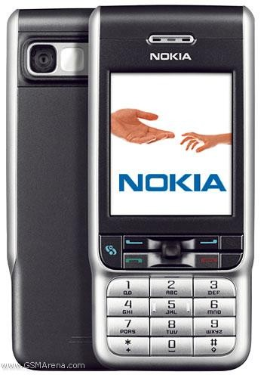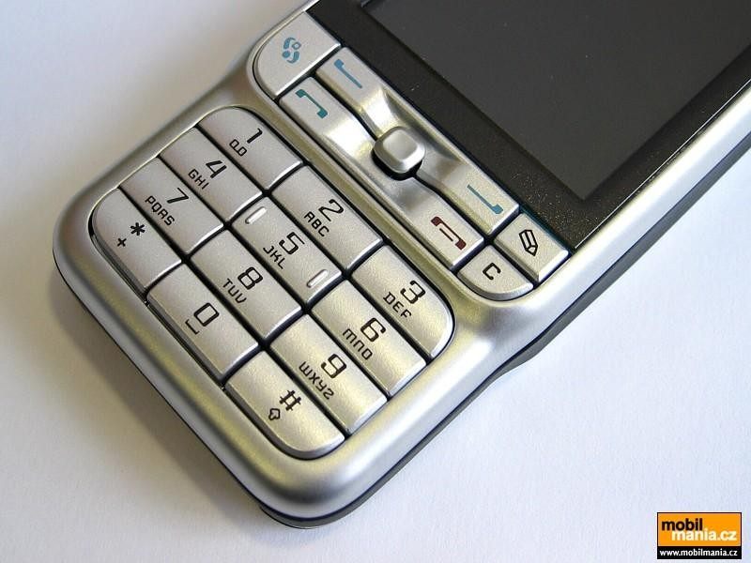

Instancias de ejemplo para cada problema:
1. Para hacer sencillo un monto de Q2.93 necesitaríamos: 11 monedas de Q0.25, 1 moneda de Q0.10, 1 moneda de Q0.05, 3 monedas de Q0.01.
2.
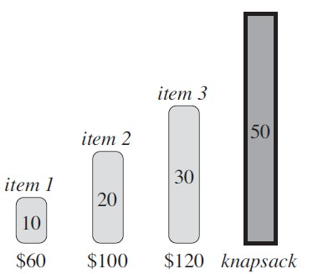

La solución es 10 unidades del item 1, 20 unidades del item 2 y 20 unidades del item 3.

Semestre 1, 2026

3.

Teclado:
[ ’ 1 ’ , ’ 2 ’ , ’ 3 ’ ] , [ ’ 4 ’ , ’ 5 ’ , ’ 6 ’ ] ,
[ ’ 7 ’ , ’ 8 ’ , ’ 9 ’ ] ,
[ ’ ∗ ’ , ’ 0 ’ , ’ # ’ ]

Para 𝑛 = 2, el total de combinaciones posibles son 36:

[ 00, 08, 11, 12, 14, 21, 22, 23, 25, 32, 33, 36, 41, 44, 45, 47, . . . , 96, 98, 99 ]

